遨优原材料库WCS

软件设计

编写：___________________

校对：___________________

审核：___________________

深圳市捷创嘉智能物流装备有限公司

2018-3-25

# 1 基础信息

## 1.1 布局及工作流程描述

一层

入空托盘

入空托盘

入满料

已检物料上线区

出料

叉车上料

人工组盘上料

空托盘缓存线

物料待检区

12115

12116

12138

12140

12101

12102

12103

12104

12105

12109

12111

12137

12139

12401

12106

12112

二层

满盘出库

分选/回库

空盘缓存

出满料

1

2

3

4

5

6

7

RGV

升降机

12117

12118

12119

12120

12121

12124

12125

12127

12133

12402

3003

12122

12131

12134

图1 布局示意图

基础信息描述：

1. 系统总共7个巷道，从上到下依次编码为巷道1~7. 巷道1，2为双伸位，3~7为单伸位。1~5为聚酯材料托盘，6~7为钢托盘。
2. 只有1,2巷道有储存空托盘功能。

（3）上下架站台共分为两层。

**1层：**

右侧1,2巷道各有1个上架站台，用于空托盘入库。

右侧6,7巷道各有1个下架站台，用于物料下架。

左侧1~5巷道各有1个上架站台，用于物料上架，下方有两个站台，一个是空托盘缓存线出口，1个上料入口（负责1~5巷道上架统一入口）

左侧6~7巷道各有1个上架站台，用于物料上架。

左侧有1个RGV，用于物料上架，空托盘出库。

**2层：**

右侧无站台。

左侧1~5巷道，各有1个站台，支持物料上架（分拣回库）、下架。

钢平台：左右两侧各一台RGV，左边的RGV用于物料下架，空托盘出库，余料回库。右侧的RGV输送物料到升降机，出库。

## 1.2 主要工作流程

（1）空托盘入库（1~2巷道）

由人工叉车将空托盘(叠放)放到1,2巷道右侧的站台，放置完毕后，人工按按钮，触发入库请求，堆垛机将空托盘入库，自动分配货位。

（2）空托盘出库（1~2巷道）

1,2层都涉及到空托盘出库流程。

当空托盘缓存线有空托盘请求时，就触发空托盘出库流程，由堆垛机插去空托盘到出口站台，再由物流线、RGV输送到空托盘缓存线出口。

1. 物料上架(巷道1~7)

人工组盘->录入库存->入库口投料->输送到立库上架站台->上架。

1. 余料回库（巷道1~5）

余料托盘回库确认->输送到立库上架站台->上架。

1. 物料下架（巷道1~7）

物料由堆垛机运送到下架站台->输送到出料口。

# 2 软件方案

## 2.1 “任务”的思想

按照任务的思想实现流程控制。WMS负责生成管理任务，跟人机交互以及第三方ERP系统有关功能。WMS关注的是库存、物料入库计划、生产领料计划，把具体执行交给WCS实现，WCS把一个大的管理任务分解，生成一系列前后关联的控制任务，待最终目标实现后，报告给WMS，WMS再把管理任务报完成。

WCS负责具体执行，要求时序合理，输送路线正确。

## 2.2控制任务在物料输送过程中的作用与可靠性分析

物流输送存在着路径长、分流点多等特点，如何保障物流和信息流准确传递是系统的关键。以本项目例：在投料口放一盘货，到进入到立库货位里，中间经过很多环节，物流的输送是靠物理上的线体机械结构运送，而物料的信息流传递则是通过软件通信实现，如果没有一个好的实现机制，很容易出现物料传递和信息传递不一致情况，例如实际托盘还未到上架站台，托盘码已经传递过去，或者托盘码已经传递过去，而物料还没传递过去。

核心思想：WCS将物料输送任务发送给PLC系统，任务参数里包括了任务ID，起点、终点设备编号。PLC给WCS反馈任务的状态，当前所在设备编号。在PLC执行系统，输送路径上还会存在多个分流点，由PLC保障WCS发下来的控制任务有顺序的向前传递，相当于是WCS的控制任务经历的中间环节是一步步传递到最终目标点的，由PLC系统保障了物流和信息流的一致性传递。WCS系统在收到PLC反馈的控制任务完成信号后，根据任务ID从数据库中查找控制任务参数，做信息处理。

# 3 设备号划分

|  |  |  |  |  |
| --- | --- | --- | --- | --- |
| 分类 | 设备编号 | 功能描述 | PLC IP地址 |  |
| 堆垛机 | 1001 | 1号巷道堆垛机 |  |  |
| 1002 | 2号巷道堆垛机 |  |  |
| 1003 | 3号巷道堆垛机 |  |  |
| 1004 | 4号巷道堆垛机 |  |  |
| 1005 | 5号巷道堆垛机 |  |  |
| 1006 | 6号巷道堆垛机 |  |  |
| 1007 | 7号巷道堆垛机 |  |  |
| 站台 | 2001 | 1号巷道空托盘上架站台 |  |  |
| 2002 | 2号巷道空托盘上架站台 |  |  |
| 2003 | 6号巷道物料下架站台 |  |  |
| 2004 | 7号巷道物料下架站台 |  |  |
| 2005 | 1号巷道一层满料上架、空托盘下架站台 |  |  |
| 2006 | 2号巷道一层满料上架、空托盘下架站台 |  |  |
| 2007 | 3号巷道一层满料上架站台 |  |  |
| 2008 | 4号巷道一层满料上架站台 |  |  |
| 2009 | 5号巷道一层满料上架站台 |  |  |
| 2010 | 1层空托盘出库站台 |  |  |
| 2011 | 1~5巷道一层投料入库站台 |  |  |
| 2012 | 6巷道满料入库（上架）站台 |  |  |
| 2013 | 7巷道满料入库（上架）站台 |  |  |
| 2014 | 1~5巷道物料出库站台 |  |  |
| 2101 | 1号巷道2层下架、拣选余料上架站台 |  |  |
| 2102 | 2号巷道2层下架、拣选余料上架站台 |  |  |
| 2103 | 3号巷道2层下架、拣选余料上架站台 |  |  |
| 2104 | 4号巷道2层下架、拣选余料上架站台 |  |  |
| 2105 | 5号巷道2层下架、拣选余料上架站台 |  |  |
| 2106 | 2层空托盘出库缓存站台 |  |  |
| 2107 | 2层拣选物料出库站台 |  |  |
| 2108 | 2层拣选站台 |  |  |
| 2109 | 2层整盘物料出库站台 |  |  |
| RGV | 3001 | 1层物料入库，空托盘出库输送 |  |  |
| 3002 | 2层物料出库、拣选余料回库、空托盘出库输送 |  |  |
| 3003 | 2层物料（满料、拣选物料）出库输送 |  |  |
| 升降机 | 4001 | 二层钢平台满料、拣选物料输送到一层 |  |  |

# 4 通信协议

堆垛机时序



输送机任务时序

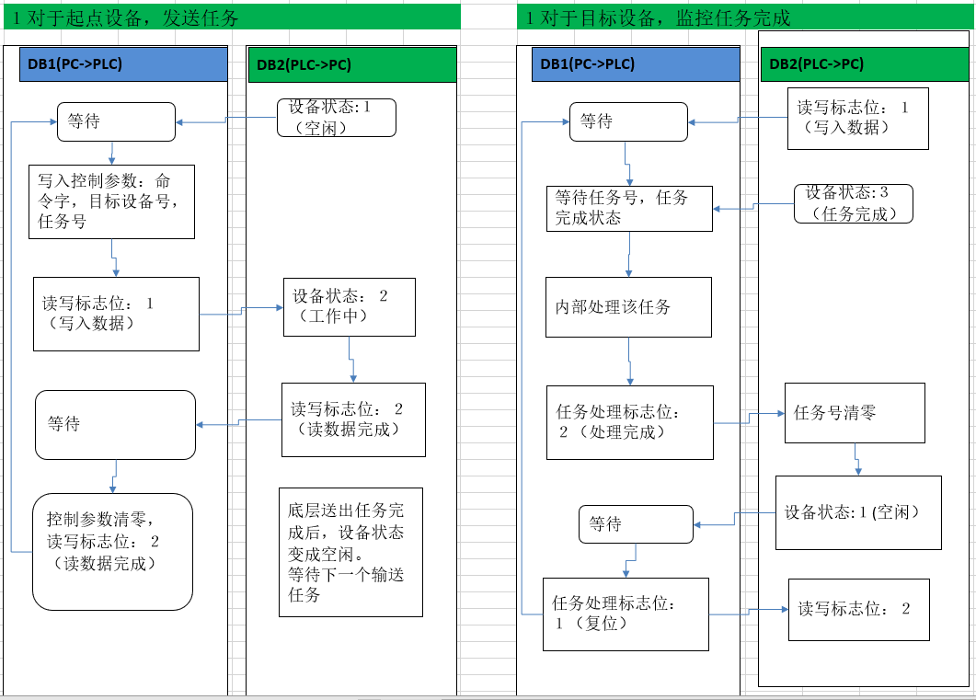

|  |  |  |  |  |  |
| --- | --- | --- | --- | --- | --- |
| DB1区(PC->PLC) | | | DB2区(PLC->PC) | | |
| 字(16位）序号 (从1开始) | 功能描述 | 具体参数解释 | 字(16位）序号 (从1开始) | 功能描述 | 具体参数解释 |
| 1 | 预留 |  | 1 | 检测开关状态 | １：无货 ２：有货 |
| 2 | 预留 |  | 2 | 预留 |  |
| 3 | 预留 |  | 3 | 预留 |  |
| 4 | 预留 |  | 4 | 预留 |  |
| 5 | 预留 |  | 5 | 预留 |  |
| 6 | 读写标志位 | 1：写入数据 2：读数据完成（任务处理完成） | 6 | 读写标志位 | 1：写入数据 2：读数据完成 |
| 7 | 任务处理标志 | １：复位 ２：完成 | 7 | 设备状态 | 1:空闲 2：工作中 3:任务完成（只有目标设备才会报任务完成） ４：故障 |
| 8 | 命令字 | 6-送出（任务起点于终点不同，即向下一台输送机移载） | 8 | 任务号 | 1~65535唯一任务标识，当输送任务执行完成后，将PC下发的任务号上报 |
| 9 | 任务号 | 1~65535唯一任务 标识 | 9 | 预留 |  |
| 10 | 目标设备号 | 只有送出任务才有效 | 10 | 预留 |  |
|  |  |  |  |  |  |
|  |  |  |  |  |  |

# 5 数据接口

# 6 软件详细结构

## 6.1 软件运行机制

（1）每一个控制任务都关联一个管理任务，这个管理任务一般是人机交互生成的，也有可能是WCS发起申请，再由WMS发送到WCS层。

（2）WCS收到管理任务后，根据路径按顺序分解生成控制任务，这些控制任务都关联同一个管理任务，生成顺序有编号，不是同一时间生成，前道工序任务完成后，生成后续任务。

（3）管理任务下发WCS后，WCS在执行时扫码校验，根据托盘码查找管理任务，分解生成控制任务。

（4）WMS-WCS都通过服务接口传递内容。